Floki“进军”英超：最会营销的Meme与其主推的链游Valhalla能出圈吗

作者：Zen，PANews

热衷赞助各类体育赛事的Floki，这次盯上了全世界最多人观看的体育联赛英超。

昨日（8月17日），在英格兰足球顶级联赛首轮比赛中，诺丁汉森林坐镇主场迎战伯恩茅斯，本场揭幕战双方最终以1-1战平。为了在新赛季支持和迎接更多球迷，诺丁汉森林在过去几个月耗资数百万英镑，对其城市球场的球迷看台、接待设施等进行修缮翻新。而除了场地的焕然一新外，这家拥有近160年历史的老牌俱乐部，在新赛季还引入了加密品牌Floki这一新面孔作为官方合作伙伴。

## 不止诺丁汉森林，Floki品牌“进军”英超

诺丁汉森林与Floki共同于8月15日官宣合作伙伴关系。在新赛季，Floki品牌将通过诺丁汉森林获得大量曝光，其方式和渠道包括：在所有主场比赛期间享有3分钟的摄像机面对LED广告展示、在该俱乐部比赛结束后的比分发布和换人公告中显示品牌、在比赛日的节目单上拥有整版广告且品牌标志将出现在封面。这次合作还包括将向球迷和Floki社区提供一些独特体验，例如签名纪念品、获得赛季结束时在俱乐部主场踢球的机会等。

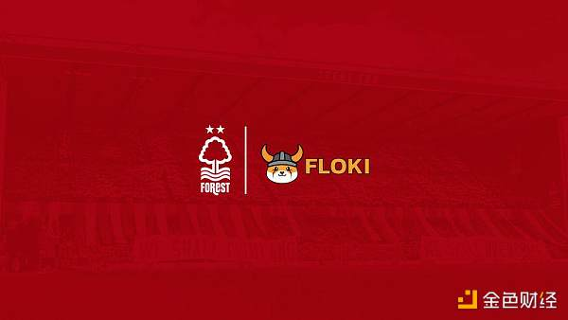

而在与诺丁汉森林官宣合作伙伴关系的前两天，Floki刚刚宣布将成为英超联赛 2024-2025 赛季的广告赞助商。英超联赛将于8月17日开启，届时Floki与其开发的 MMORPGValhalla将在直播比赛期间通过LED场边广告板展示，并利用全电视镜头广告系统。Floki表示，在整个赛季中，其广告预计获得100分钟的黄金曝光时间，其40%的广告库存将在比赛中展示，这些比赛包括联赛中顶级俱乐部，以确保Valhalla最大程度的曝光。

## 最会做宣传的Meme？Floki的营销之路

2021年6月，“Meme教父”埃隆-马斯克在一则推文写道："我的柴犬将被命名为Floki"，代币Floki由此应运而生。或许是“继承”了马斯克的营销和带货基因，最初作为Meme的Floki天生就以营销能力见长。其中最令大多数人印象深刻的莫属赞助世界乒乓球锦标赛决赛，在去年5月登上了中国央视体育频道 CCTV-5，以及在今年年初的国际乒联世界乒乓球团体锦标赛上再度亮相，覆盖超过3.4亿观众。

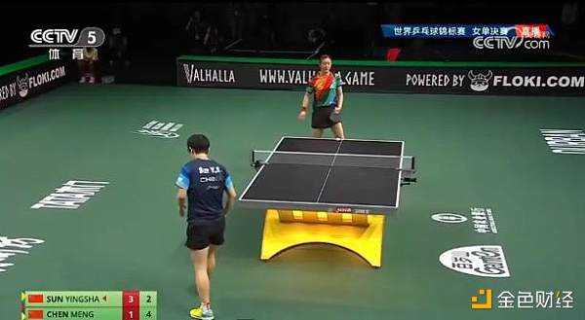

能从迷因币走向成为面向上亿观众和曝光的加密品牌，Floki社区在宣传营销上一以贯之的努力是最重要的因素之一。例如，Floki代币在诞生刚满两月时，其就宣布与埃隆-马斯克的弟弟金巴尔-马斯克旗下的慈善机构合作，为其发起的百万花园运动捐赠140万美元，共同应对粮食不安全问题。紧接着，Floki又陆续在纽约时代广场、迪拜机场、伊斯坦布尔机场，以及澳大利亚和西班牙的巴塞罗那、马德里等地频繁打广告。

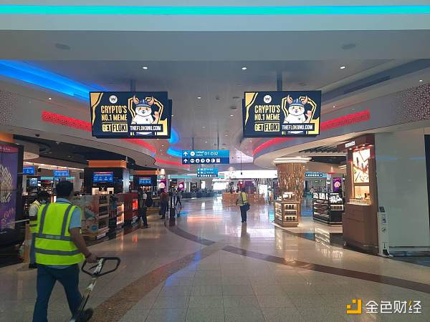

作为世界第一大运动，足球一直是Floki重点关注的体育项目，其品牌赞助也是从该项运动开始。2021年11月，Floki先后赞助了印度足球俱乐部果阿和喀拉拉爆破手、西甲的加的斯、意甲的那不勒斯、德甲的拜尔勒沃库森、俄罗斯的莫斯科斯巴达克足球俱乐部、荷兰的特温特足球俱乐部及土耳其足球超级联赛的费内巴切。其Logo也在上述俱乐部球衣的衣领、袖子或主场广告牌等位置出现。去年，Floki还将注意力放在了板球联赛，并与比尔瓦拉国王、曼尼帕尔老虎队达成合作。

谁在幕后主导和推动Floki的发展？据其官网介绍，该品牌的核心团队在Floki代币发布后不到两周就迅速从社区中出走。目前由加密货币资深人士、NFT 专家和Ether Cards理事会成员Mr. Brown Whale及区块链资深人士Jackie Xu领导，核心顾问包括@100bviking和@SabreEthereum，其中后者还兼任营销创意总监。

## Floki力推的Valhalla是什么？

Valhalla 是一款由Floki提供支持的网页版NFT 策略游戏，采用P2E的GameFi机制，向玩家展现了一个广阔而开放的世界。在游戏中玩家可以选择三种能力用于战斗，并需要选择一只战斗生物Vera，通常是在教程中选择的初始Vera。护身符是游戏中用于捕捉Vera的道具，有一定的概率成功捕捉。目前有八种类型的Vera，外形、攻击方式和能力都大不相同，不过均可以通过升级提升能力值。

游戏中的战斗采用传统的回合制，玩家将在竞技场上移动，使用消耗魔法值的技能。数回合后竞技场会逐渐缩小以限制移动，进一步提升游戏的刺激性和策略性。在Valhalla的PVP模式中，玩家之间需要斗智斗勇，让他们组建和升级Vera组合、预测对方意图、设置陷阱及采取不同策略。而Valhalla的开放世界模式允许玩家探索Floki岛，收集资源并与其他玩家互动。玩家在此模式中可以追逐和捕捉Vera，玩家可以在它生命值足够低，即虚弱状态时尝试用护身符捕获。若捕获失败，战斗则必须继续进行直到结束。与PVP战斗相比，开放世界模式提供了更轻松和探索性的体验。

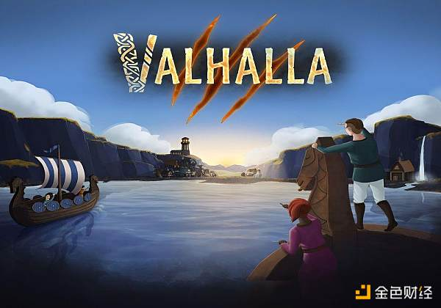

Valhalla的主要实用代币为FLOKI， 而这款游戏的主要愿景也本就是提高该代币的采用率，将大量 FLOKI 代币从流通中转移到 Valhalla 生态，成为Valhalla世界的主要货币。要开始游戏，玩家需要在钱包中存入一定数量的 FLOKI，其可以从其他玩家或市场购买。

作为一款NFT Metaverse 游戏，Valhalla的 PlayToEarn 机制链上游戏互动和可升级的 NFT为主。Valhalla 中的 Genesis NFT 是玩家在虚拟世界中获得专属福利的关键，其包括红宝石、钻石、白银和青铜四种 NFT 类型，对应着享受特殊折扣、抢先体验及其它实用性等不同级别的优势。除了 Genesis NFT，每个 Vera 在拥有后都可以转换成可在市场上出售的 NFT。

玩家还可以在游戏中将物品铸造为属于自己的NFT，从传奇武器到稀有消耗品和其他一般装饰品均可作为NFT在市场上进行出售和竞标。这些NFT收藏在游戏内外都具有潜在价值，如果Valhalla能持续吸引到玩家入驻，它们或将成为随着时间的推移而增值的有形资产。